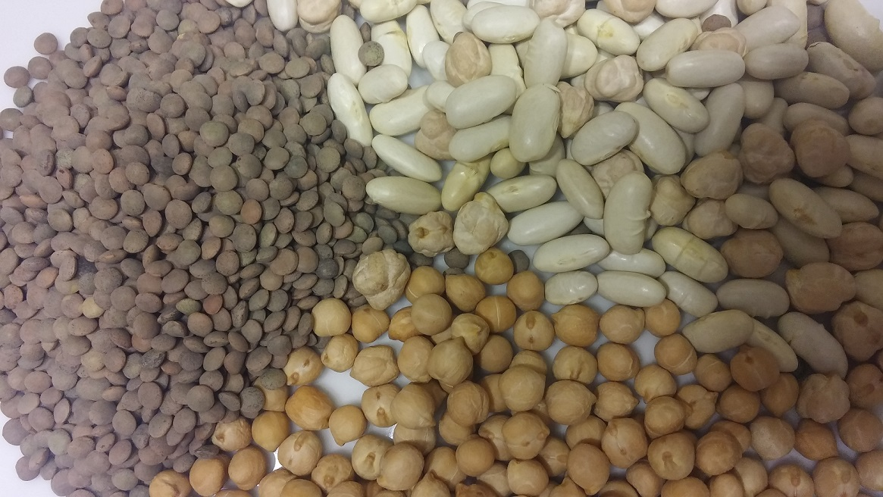
Legumbres: Superficie, producción, comercio exterior y consumo en Andalucía.

8 de junio de 2017

Índice de contenido
1.Superficie y producción de legumbres en Andalucía. 3
1.1. Superficie de leguminosas en la PAC 2016 (Ayudas solicitadas a la Medida 10.1.5 Sistemas sostenible de cultivos agroindustriales). 5
1.2. Superficie de leguminosas según SIE (Superficie de interés ecológico) en la PAC 2016 6
2. Consumo de legumbres 7
3. Comercio exterior de legumbres 11
3.1. Importaciones de legumbres en Andalucía. 11
3.2. Exportaciones de legumbres en Andalucía. 14
4. Comparativa comercio exterior, producción y consumo de legumbres cuyo destino es el consumo humano 15
5. Conclusiones 16

1.Superficie y producción de legumbres en Andalucía.

Como puede observarse en la tabla 1, la superficie de las principales leguminosas sufrió un fuerte incremento en el año 2015, principalmente debido al importante incremento en la superficie de las habas y de los guisantes. Esto se debe en gran parte a la nueva Política Agrícola Común (PAC) y a los compromisos exigidos por el Pago Verde en cuanto al cumplimiento de diversificación de cultivos y la Superficie de Interés Ecológico. Tras el incremento de superficie de 2015 y hasta 2017, la superficie total de leguminosas se muestra estable.

Tabla 1: Superficie de leguminosas en Andalucía

Fuente: Anuarios de estadísticas agrarias y pesqueras de 2010 a 2015 y Avance de superficie y producciones de la CAPDER. Mar 2017. Nota: El dato de superficie de judía y de soja del año 2017 aún no está disponible. Los datos de superficie de “Otras leguminosas” no están disponibles para el año 2016 y 2017

Tabla 2: Superficie de leguminosas Año 2016.
Fuente: Avance de superficie y producciones de la CAPDER. Dic 2016. CAPDER.

En 2.016, el 37% de la superficie de leguminosas cultivadas en nuestra Comunidad fueron habas, le siguieron los garbanzo con el 21%, los guisantes con un 17% y la alfalfa un 10%.

Sevilla y Córdoba son las provincias con mayor superficie sembrada de leguminosas alcanzando entre las dos más del 57% de la superficie sembrada de leguminosas de nuestra Comunidad.

La producción de leguminosas grano (tabla 3) ha registrado un importante incremento en los últimos años, en 2016 se produjeron 27.231 toneladas de garbanzos un 73% más que en 2015, 16.822 t de guisantes un 62% más que 2015. Este incremento de producción en las leguminosas de grano guarda una relación directa con el incremento de la superficie sembrada de este tipo de leguminosas.

Este aumento en la producción de leguminosas de grano no se ve reflejado en un incremento en la producción total de leguminosas, pues el cultivo de la alfalfa con un peso muy importante en la producción final de leguminosas registró en 2016 una producción no muy alta, debido a la falta de precipitaciones.

Tabla 3: Producción de leguminosas en Andalucía (Toneladas)

Fuente: Anuarios de estadísticas agrarias y pesqueras de 2010 a 2015 y Avance de superficie y producciones de la CAPDER. Feb 2017. Nota: Los datos de producción de “Otras leguminosas” no están disponibles para el año 2016.

Gráfico 1: Evolución de la superficie y producción de leguminosas

En el gráfico nº 1 se observa el significativo ascenso producido en el año 2015 en la superficie y producción del sector de las leguminosas.
Tabla 4: Producción de paja de las leguminosas de grano en Andalucía (Toneladas paja)

Fuente: Anuarios de estadísticas agrarias y pesqueras de 2010 a 2015 y Avance de superficie y producciones de la CAPDER. Feb 2017.

1.1. Superficie de leguminosas en la PAC 2016 (Ayudas solicitadas a la Medida 10.1.5 Sistemas sostenible de cultivos agroindustriales).
En la tabla nº 5 y de acuerdo con el Reglamento(UE) 1305/2013, se incluyen las superficies de las especies englobadas en la medida 10 Agroambiente y clima, más concretamente en la submedida 10.1 Pagos por compromisos agrarios y ambientales, 10.1.5 sistemas sostenibles de cultivos agroindustriales de la PAC de 2016.

Tabla 5:

Nota: Especies leguminosas según se indica en el Anexo VIII del Real Decreto 1075/2016: Cultivos fijadores de Nitrógeno (Apartado II), Requisitos y condiciones que deberán cumplir las superficies de interés ecológico establecidas en el artículo 24 del Real Decreto 1075/2016.

Fondo verde: Cultivos de especies leguminosas de acuerdo con la nomenclatura de las ayudas PAC.

1.2. Superficie de leguminosas según SIE (Superficie de interés ecológico) en la PAC 2016
En la tabla 6 se pueden observar las superficies de leguminosas según superficie de interés ecológico de las declaraciones de la PAC del año 2016.

Tabla 6:

Nota: Especies leguminosas según se indica en el Anexo VIII del Real Decreto 1075/2016: Cultivos fijadores de Nitrógeno (Apartado II), Requisitos y condiciones que deberán cumplir las superficies de interés ecológico establecidas en el artículo 24 del Real Decreto 1075/2016.

2. Consumo de legumbres

Las leguminosas son cultivos cuyo destino final tienen un claro aprovechamiento ganadero, a pesar de esto, existen leguminosas cuyo destino es principalmente la alimentación humana. Los garbanzos, lentejas y alubias, son las principales leguminosas grano que se destinan a consumo humano, aunque dentro de estas, pueden existir partidas que se destinen a alimentación animal. Lo mismo ocurre con cultivos como las habas o los altramuces, que a pesar de ser destinados principalmente a la alimentación animal, también se consumen en el hogar.

Desde 2009 a 2012 en España el consumo en peso se encontraba estabilizado en torno a los 147 millones de kilos, en 2013 se observó un cierto repunte hasta los 150 millones de kilos para luego de 2014 a 2016 descender hasta los 136,2 millones de kilos con un valor de 239,1 millones de euros.

En el gráfico 2 puede observarse la evolución del consumo de legumbres en los hogares de España.

Gráfico 2:Evolución del consumo de legumbres en los hogares de España

Tabla 7: Evolución del consumo de alimentos en los hogares | Tabla 8: Evolución compra de legumbres en hogares por Comunidades Autónomas (g/persona/día) 1980/2015.
(a) PCA (Panel de consumo de alimentos) (b) ENNA (Encuesta Nacional de Nutrición y Alimentación).
Fuente: Informe sobre Legumbres, Nutrición y Salud. Fundación Española de Nutrición (FEN)
En España, el consumo de legumbres en 2015 fue de 10,6 g/persona/día (Tabla 7). En el periodo 2.000-2014 el consumo de legumbres oscilaba entre los 9-11 g/persona/día. Si nos remontamos al año 1964, se consumían 41 g/persona/día prácticamente cuatro veces más que en 2015.

En Andalucía, el consumo de legumbres en el año 2015 ascendió a 8,6 g/persona/día, el mismo valor registrado por Cataluña, siendo estas las dos comunidades que menor consumo de legumbres presentan por persona y día. Esta cantidad supone 2g/persona/día menos de la media española de ese año.

Este dato de Andalucía de 2015 ( 8,6 g/persona/día) supone un descenso de un 70 % con respecto a los 29,1 g/persona/día que se registraban en 1980-81, en ese año se consumían 5,1 g/persona/día más que la media española que estaba en 24 g/persona/día.

Como puede observarse en el gráfico nº3 la tendencia en el consumo de legumbres por persona y por año en los hogares españoles y andaluces aunque con altibajos es claramente descendente en los últimos años.

Gráfico 3: Consumo de legumbres per capita

Fuente:Base de datos de consumo en hogares. Ministerio de Agricultura, Pesca y Alimentación.

En Andalucía en 2016 se han consumido 2,58 kilogramos por persona y año, 0,53 kilogramos menos que la media nacional de ese año.

El consumo de legumbres por persona desde 2004 en Andalucía ha descendido con respecto a 2016 un 26%, con 900 gramos de legumbres por persona y año, menos que en 2004. En España la disminución del consumo de legumbres por persona y año de 2004 a 2016 ha sido del 15%, ha descendido el consumo en 550 gramos por persona y año.

En los gráficos 4 y 5 se muestra la evolución del consumo de legumbres en los hogares de Andalucía.

Gráfico 4: Evolución del consumo de legumbres en los hogares de Andalucía

Fuente:Base de datos de consumo en hogares. Ministerio de Agricultura, Pesca y Alimentación

Gráfico 5: Evolución del consumo de legumbres en los hogares de Andalucía

Fuente:Base de datos de consumo en hogares. Ministerio de Agricultura, Pesca y Alimentación

Aunque los tres últimos años el consumo de legumbres muestra una cierta estabilización, como puede observarse en el gráfico nº 5, desde el año 2004 se ha producido un descenso en el consumo de legumbres en los hogares andaluces de 7,4 millones de kilogramos.

3. Comercio exterior de legumbres

3.1. Importaciones de legumbres en Andalucía.

En aduanas, los códigos taric correspondientes a legumbres se engloban dentro del capítulo taric “07 - LEGUMBRES, HORTALIZAS, S/ CONSERV.”, dentro de este capítulo, los códigos taric más significativos en los que se engloban la mayor parte de las importaciones de legumbres son el código 0708 “Legumbres, incluso desvainadas, frescas o refrigeradas” y el 0713 “Legumbres secas desvainadas, incluso mondadas o partidas”. Además en el capítulo 7, aparece la Soja que es un producto importante en la importación. Pero también existen otros códigos relacionados que se muestran en las tablas 7 (Importación) y 8 (Exportación):

Tabla 9: Evolución del peso importado de leguminosas en Andalucía.
La importación de legumbres en nuestra comunidad en peso no muestra una tendencia clara en los nueve últimos años, observándose altibajos en la misma.
De acuerdo con la tabla 9, hay un producto que destaca sobre el resto en las cantidades importadas y son las “Tortas y demás residuos de la extracción del aceite de soja, incluso molidos o en pellets”.

En 2016 se importaron 511.072 toneladas de “Tortas y demás residuos de la extracción del aceite de soja” (2º producto agroalimentario importado) solo superadas por las 894.270 toneladas importadas por nuestra Comunidad de Trigo blando.

Sin embargo si lo que se compara es el valor de estas importaciones en 2016, son las “Tortas y demás residuos de la extracción del aceite de soja”, las que ocupan el primer lugar en el valor importado con 169 millones de euros, seguidos por el trigo blando con 145 Mill €.

3.2. Exportaciones de legumbres en Andalucía.

Tabla 10: Evolución del peso exportado de leguminosas en Andalucía.

Como puede observarse en la tabla nº 10, el peso exportado por estos productos en 2016 (80.799 toneladas) ha sido el más elevado de los últimos años. De estas 80.799 toneladas el 47% son habas de soja, el 30% legumbres frescas o refrigeradas y el 19% de tortas y demás residuos de la extracción de la soja.

El destino de las exportaciones de legumbres en el año 2016 es muy variado según los productos, en lo que se refiere a las legumbres para consumo humano, los garbanzos secos desvainados (cod. Taric 070320) tienen como destino principal de sus exportaciones a Francia con 623 toneladas y a Italia con 553 toneladas. Las lentejas secas desvainadas (cod. Taric 071340) tienen como principal destino a Marruecos con 23 toneladas y a Gibraltar con 9 toneladas.

4. Comparativa comercio exterior, producción y consumo de legumbres cuyo destino es el consumo humano

Gráfico 8:

*** En los datos de comercio exterior de exportaciones e importaciones se han utilizado los siguientes códigos taric (071320 garbanzos secos desvainados, 071340, lentejas secas desvainadas, y el 071022 alubias incluso desvainadas, cocidas con agua o vapor, congeladas).
Fuentes: -Producción (Anuarios de Estadísticas Agrarias y Pesqueras de la CAPDER)
-Comercio Exterior: Estacom. Instituto de comercio exterior. ICEX.
-Consumo:Base de datos de consumo en hogares. Ministerio de Agricultura, Pesca y Alimentación.

5. Conclusiones

- Se ha producido un fuerte incremento de la superficie de las principales leguminosas desde el año 2015, principalmente debido a las nuevas normas incluidas en el marco de la Política Agrícola Común (PAC), en concreto los compromisos exigidos por el Pago Verde en cuanto al cumplimiento de diversificación de cultivos y la Superficie de Interés Ecológico.

- El incremento de la superficie de las leguminosas de grano supone un incremento en la producción de este tipo de legumbres, teniendo como destino final tanto la alimentación animal (habas, guisantes) como el consumo humano (garbanzos).

- Las principales leguminosas cultivadas en Andalucía son las habas con un 37% de la superficie, le sigue el cultivo del garbanzo con el 21%, los guisantes con un 17% y la alfalfa un 10%. Salvo la alfalfa que es una forrajera, el resto son leguminosas de grano.

- En los hogares españoles, la legumbre que más se ha consumido en 2016 han sido los garbanzos con un 44,7% del consumo total de legumbres, seguido de las lentejas con un 30,3% y por las alubias con un 24,5%.

- El consumo de legumbres en los hogares españoles es mayor que el consumo en los hogares andaluces. Una de las posibles causas es la presencia de numerosas marcas de calidad diferenciada que fomentan su consumo en la zona norte: Castilla León, Cataluña, Galicia y Asturias. (Denominaciones de origen, Indicaciones Geográficas protegidas, y otras legumbres de calidad). En Andalucía únicamente nos encontramos con la I.G.P. “Garbanzo de Escacena”.

- Se observa una cierta estabilización en el consumo total de legumbres en los 2 últimos años en los hogares de España y en los 3 últimos años en los hogares de nuestra Comunidad Autónoma. No obstante si nos retrotraemos a fechas anteriores se observa que desde hace años se produce un descenso en el consumo de estos productos.

- Existe una demanda creciente de cultivos de materias primas proteícas libres de OMG, por lo que es previsible un incremento en las exportaciones de leguminosas.

Servicio de Estudios y Estadísticas
8 de junio de 2017

